“PONGAMOS CARITAS”

Nª DE SESIONES Y FECHA: 2 sesiones 19/5 y 26/5 NIVEL EDUCATIVO:2º Primaria

Objetivos que se persiguen alcanzar:

Fomentar la autoestima.
Identificar emociones básicas.
Aprender a aceptar críticas y saber realizarlas.
Reconocer los logros propios y ajenos y aceptar las felicitaciones.

Contenidos que queremos trabajar:

Toma de conciencia de los sentimientos de los/as demás.
Identificación de las emociones básicas: alegría, tristeza, enfado y aburrimiento.
Aceptación de las críticas.
Reconocimiento de los logros.

Recursos y materiales:

Imágenes con caras mostrando diferentes emociones
Lápices y colores
Folios
Tijeras
Cartulinas
Palitos
Pegamento

Descripción y desarrollo de la actividad:

Al inicio de la primera sesión se les mostró una imagen con caras ilustrando diferentes emociones y se les pidió que identificaran dicha emoción. Algunas están claras y las identificaban rápido, pero otras tenían más dificultad. Aprovechando eso se les explica que las personas pueden tener emociones y sentimientos diferentes en un mismo momento.
A continuación, doblaron un folio, de manera que quedara dividido en cuatro partes. Arriba de cada cuadrado escribirían: me alegra, me entristece, me enfada, me aburre.
Se les pide que lo piensen bien y que escriban dos motivos que les cause dicha emoción.
Al final de esta primera sesión se leen sus comentarios.

Al comienzo de la segunda sesión sentamos a los alumnos y alumnas en el suelo haciendo un círculo (intentamos sentarlos/as de manera que no estén al lado de su “mejor” amigo/a). Les pedimos que identifiquen a su compañero o compañera de la derecha y de la izquierda y que piensen en ellos/as. Tendrán que recordar algo bueno que hizo el compañero/a de la derecha y felicitarla, y posteriormente recordar algo malo que hizo el compañero/a de la izquierda y criticarlo. Se les pide que usen un tono de voz relajado y un vocabulario respetuoso.
Después de esta actividad reflexionan sobre lo que les han dicho sus compañeros/as. Todos y todas aceptan las felicitaciones de manera satisfactoria, pero cuando llega el momento de las críticas se produce un debate. La mayoría acepta la crítica de manera positiva, otros dan excusas de “por qué hicieron lo que hicieron”.

Documentos gráficos (fotos o dibujos):

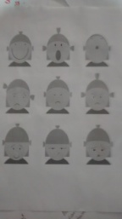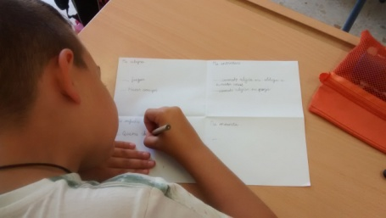

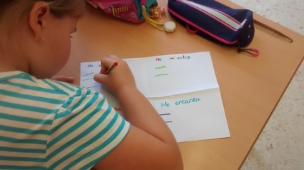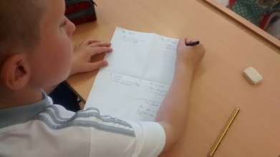

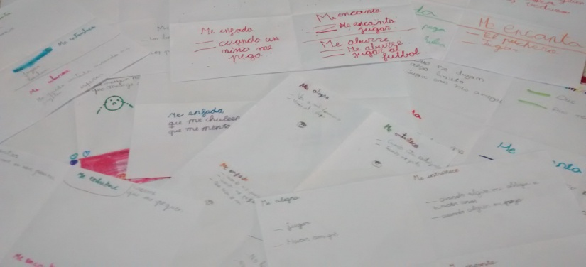

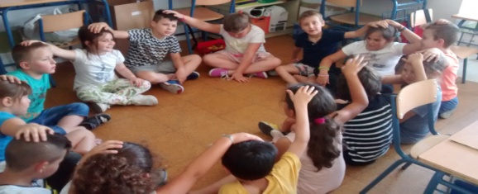

Evaluación de la actividad:

Al final de la última sesión se les pidió que pintaran caritas, según les habían parecido las actividades, si les había gustado, si se habían enfadado con las críticas, si estaban aburridos o aburridas…

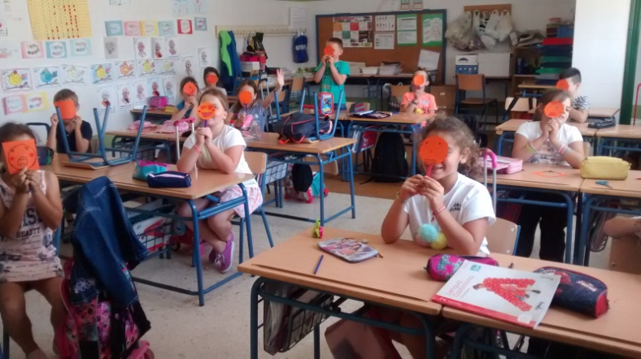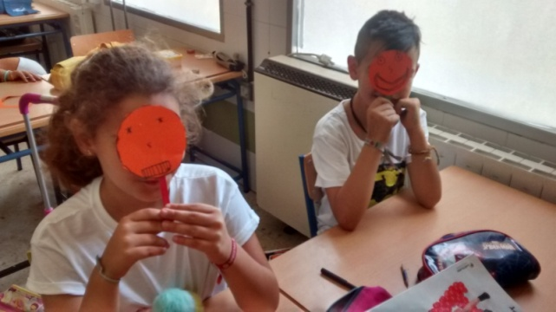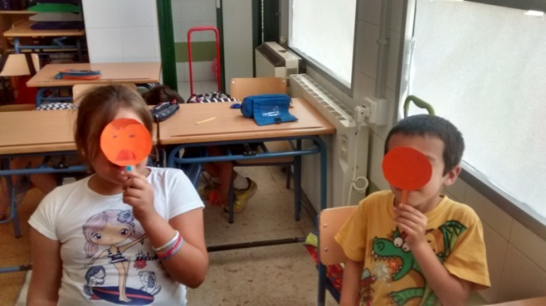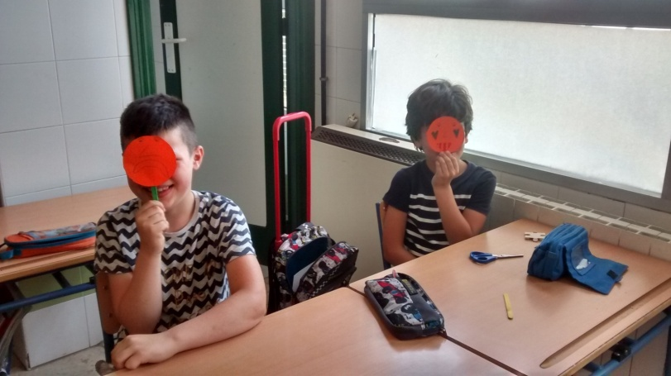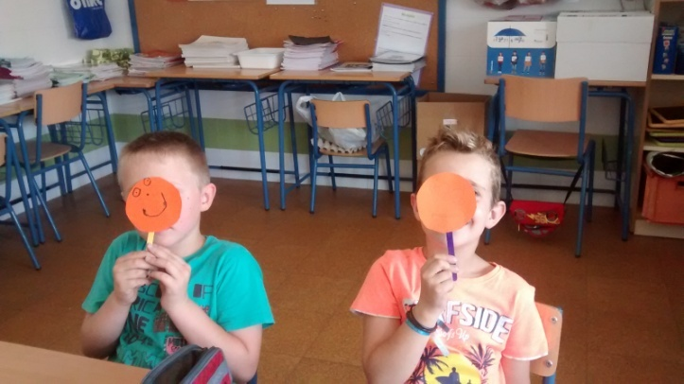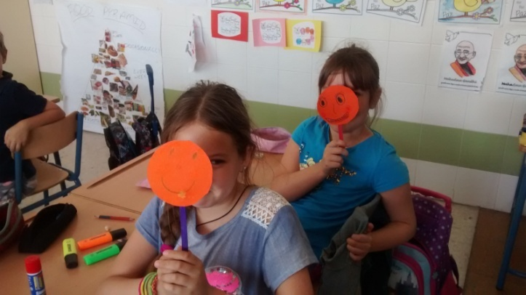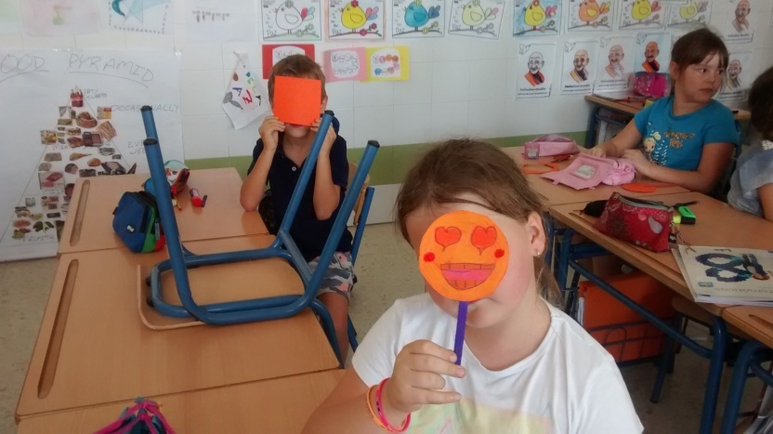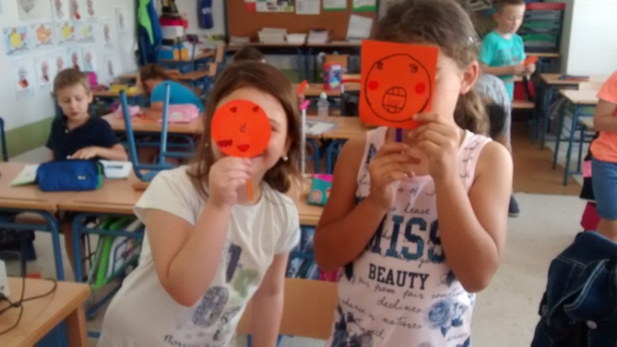

Observaciones:

Como se observa en las imágenes a todos y todas las alumnas les gustaron la actividad. Incluso hubo a quién le sorprendió, y al preguntarle que por qué, contestó que porque no se había enfadado cuando le dijeron la crítica, ya que, “es verdad, maestra, eso lo hice yo y estaba mal”.

